คู่มือการใช้งานโปรแกรม

- ลักษณะและความต้องการของโปรแกรม โปรแกรมนี้เป็นโปรแกรมที่ใช้ในทดสอบการทำงานของจี
เนติกอัลกอริทึมในการแก้ปัญหาการท่องเที่ยวของเซลส์แมน ซึ่งโปแกรมถูกเขียนด้วยภาษาจาวาให้เป็นแอพเพลต(applet) ทำให้สามารถใช้กับเครื่องได้ทุกแพลทฟอร์ม(platform) และทุกระบบปฏิบัติการมีการติดตั้งบราวเซอร์(browser) ที่มีจาวาทูเวอร์ชวลแมชชีน

- การติดตั้งโปรแกรม ให้ทำการunzipไฟล์ tsp.zip จะได้ไฟล์ต่างๆ ต่อไปนี้ Area.class,
Chromosome.class , Distance.class , Individual.class , map.class, Nearleast.class , Population.class , random.class , TSP.class , otherPoint.gif , startPoint.gif , tourthai_map.gif และ map.html
ต้องเก็บไฟล์ต่างๆเหล่านี้ไว้ในไดเรกทอรีเดียวกัน

- การเรียกใช้งานโปรแกรม ในการเรียกใช้งานให้ใช้บราวเซอร์เปิดไฟล์ map.html ขึ้นมาจะได้หน้าจอ
ดังรูปที่ 1

- ส่วนต่างๆของโปรแกรม โปรแกรมนี้แบ่งออกเป็น 3 ส่วนใหญ่ๆด้วยกันคือ
  - ส่วนการปรับค่า (Configuration) จากรูปที่ 1ในส่วนที่ 1 ส่วนนี้ใช้ในการปรับแต่งค่าต่างๆ ของตัวจีเนติกอัลกอริทึม เช่น ค่าความเป็นไปได้ในการครอสโอเวอร์( Probability of crossover) ค่าความเป็นไปได้ในการมิวเตชั่น(probability of mutation) ซึ่งทั้งสองนั้นจะมีค่าไม่เกิน 1 การปรับค่าจำนวนประชากรในหนึ่งเจนเนอเรชั่น(Number of Population) การปรับค่าจำนวนเจนเนอเรชั่น(Number of Generation) จำนวนเจเนอเรชั่นที่เราต้องการ สุดท้ายเป็นการปรับค่าอัตราในการสร้างโครโมโซมรุ่นใหม่( G value) โดยที่อัตราในการสร้างโครโมโซมรุ่นใหม่นี้มีค่าไม่เกิน 1
  - ส่วนการเลือกวิธีในการครอสโอเวอร์และมิวเตชัน จากรูปที่ 1 ในส่วนที่ 2 เป็นส่วนที่ใช้ในการเลือกวิธีในการครอสโอเวอร์ซึ่งมี 3 วิธีคือ
- PMX
- OX
- CSEX
และวิธีในการมิวเตชั่นมี 2 วิธีด้วยกันคือ
- MPIM
- SIM

1
5
3
2
4

รูปที่ 1 แสดงส่วนต่างๆ ของโปรแกรม

  - ส่วนเลือกจังหวัด มีด้วยกัน 2 วิธีด้วยกันคือ
- เลือกทีละจังหวัด จากรูปที่ 1 ในส่วนที่ 3 ส่วนนี้ใช้ในการเลือกจังหวัดที่เราต้องการไปโดยทำการคลิ๊กพื้นที่ของจังหวัดนั้นโดยที่จังหวัดที่เราทำการคลิ๊กเป็นจังหวัดแรกจะมีวงกลมสีม่วง-ฟ้าและจังหวัดต่อๆไปจะเป็นวงกลมสีเหลือง-ฟ้า
- เลือกทุกจังหวัด จากรูปที่ 1 ในส่วนที่ 4 ส่วนนี้ใช้ในการเลือกจังหวัดแบบเลือกทุกจังหวัดโดยทำการเลือกจังหวัดเริ่มต้นได้
  - ส่วนแสดงค่าระยะทาง(cost)และลำดับในการท่องเที่ยว จากรูปที่ 1 ในส่วนที่ 5 ส่วนนี้ใช้แสดงผลที่ได้จากการวิธีต่างๆในการแก้ปัญหาการท่องเที่ยวของเซลส์แมนซึ่งเปรียบเทียบด้วยกัน 3 วิธีด้วยกันคือ แบบสุ่ม(Random) แบบเลือกเมืองที่ใกล้ที่สุด(Nearest Neighbor) และแบบใช้จีเนติก อัลกอริทึม
  - ส่วนแสดงผลแบบกราฟฟิค จากรูปที่1 ในส่วนที่ 3 ส่วนนี้ใช้ในการแสดงผลแบบกราฟฟิคโดยจะ
แสดงเส้นทางที่จะเดินทั้งหมด(โดยเป็นเส้นทางของโครโมโซมที่มีค่าความเหมาะสมดีที่สุดในขณะ
นั้น)

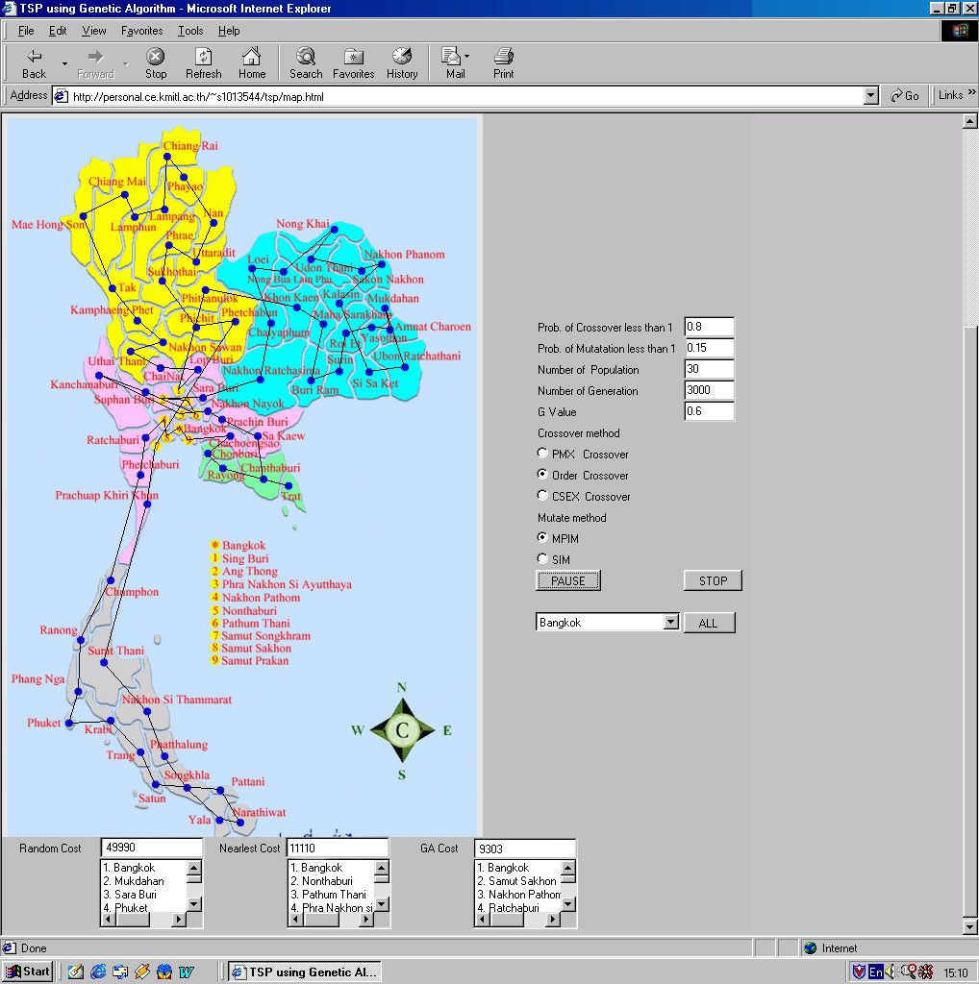

รูปที่ 2 แสดงผลที่ได้จาการทำงานของโปรแกรม

